Министерство науки и высшего образования Российской Федерации
Федеральное государственное бюджетное образовательное учреждение
высшего образования
«Вятский государственный университет»
Колледж ВятГУ

АНАЛИТИЧЕСКАЯ ЗАПИСКА
на тему:
«Информационная система для автошколы»

Выполнила: студентка учебной группы
ИСПк-402-52-00
Суслов Павел Андреевич

Руководитель УП.03
Долженкова Мария Львовна

Киров, 2024
- Наименование проекта
Информационная система для автошколы
- Целевая аудитория
Современные деловые практики всё больше требуют автоматизации и стандартизации повседневных процессов для увеличения эффективности работы и сфокусированности на обслуживании клиентов. CRM-системы для автошкол, как и для любых других предприятий, помогают в организации бизнес-процессов. Они облегчают планирование работы инструкторов, распределение учащихся по группам, организацию и проведение экзаменов, сбор и анализ статистических данных о результатах обучения, также стоит учесть учёт оплат за обучение, печать счетов и договоров с учащимися.
CRM для автошколы, которая может автоматизировать учёт студентов, планирование занятий, мониторинг прогресса обучения и другие аспекты управления учебным процессом. Такие системы не только улучшают эффективность работы автошколы, но и повышают уровень обучения студентов, предоставляя им доступ к современным образовательным ресурсам и инструментам. В целом, внедрение CRM системы в автошколе может помочь оптимизировать работу, улучшить качество обслуживания клиентов и повысить конкурентоспособность на рынке.
Целью данной курсовой работы является изучение особенностей и принципов разработки информационной системы для автошколы, анализ существующих решений на рынке и разработка концепции новой системы, учитывающей современные требования и потребности автошкол.
- Назначение разработки
Целью данной курсовой работы является изучение особенностей и принципов разработки информационной системы для автошколы, анализ существующих решений на рынке и разработка концепции новой системы, учитывающей современные требования и потребности автошкол.

- Описание взаимодействия с потенциальным пользователем
  - Пользовательские истории

№ | Роль | Действия | Цель
1 | Администратор | Назначает преподавателей для учебных групп | Обеспечить квалифицированных преподавателей для курсов и учебных групп
2 | Администратор | Редактирует учебный план | Обновить программу обучения в соответствии с изменяющимися требованиями
3 | Администратор | Проверяет успеваемость учащихся | Контролировать прогресс студентов и корректировать учебный процесс
4 | Администратор | Управляет расписанием занятий | Оптимизировать распределение времени для курсов и преподавателей
5 | Менеджер | Назначает инструктора для учащегося | Назначить подходящего инструктора для индивидуальных занятий
6 | Менеджер | Просматривает список лекторов и инструкторов | Оценить доступность преподавателей и распределить их по курсам
7 | Менеджер | Редактирует расписание занятий | Вносить изменения в расписание для обеспечения эффективного учебного процесса
8 | Учащийся | Проверяет свою успеваемость | Следить за своими оценками и прогрессом по курсам
9 | Учащийся | Сдаёт экзамены | Пройти финальные тесты и завершить курс
10 | Учащийся | Оплачивает курс | Получить доступ к материалам курса и продолжить обучение
11 | Гость | Подаёт заявление на обучение | Зарегистрироваться в системе и начать процесс обучения
12 | Гость | Выбирает тариф для обучения | Определить подходящий тарифный план для участия в курсе

  - Пользовательский сценарий
Сценарий | Действия пользователя | Действия системы
1. Назначение преподавателей для учебных групп | Выбирает курс для назначения преподавателя | Отображает список доступных преподавателей и учебных групп
 | Выбирает преподавателя и назначает его на группу | Подтверждает назначение и обновляет информацию в системе
2. Редактирование учебного плана | Открывает раздел с учебными планами | Отображает текущий учебный план курса
 | Вносит изменения в учебный план и сохраняет их | Сохраняет изменения и подтверждает успешное редактирование
3. Проверка успеваемости учащегося | Выбирает ученика или группу для просмотра | Отображает успеваемость выбранного учащегося или группы
 | Анализирует данные успеваемости | Система формирует и отображает отчёт о прогрессе учащегося
4. Управление расписанием занятий | Открывает раздел расписаний | Отображает текущее расписание для курсов
 | Вносит изменения в расписание (добавляет/удаляет занятия) | Обновляет расписание и подтверждает изменения
5. Назначение инструктора для учащегося | Выбирает учащегося и нужного инструктора | Отображает список доступных инструкторов
 | Назначает выбранного инструктора для студента | Подтверждает назначение и обновляет информацию в профиле учащегося
6. Проверка успеваемости учащимся | Учащийся заходит в свой профиль | Отображает успеваемость студента
 | Открывает раздел с оценками | Отображает список курсов и их оценки
7. Оплата курса | Выбирает курс и переходит к оплате | Показывает варианты оплаты
 | Вводит данные для оплаты и подтверждает транзакцию | Подтверждает успешную оплату и предоставляет доступ к курсу
8. Подача заявления на обучение | Гость выбирает курс и заполняет заявление | Отображает форму для подачи заявления на обучение
 | Подтверждает подачу заявления | Сохраняет заявку и отправляет уведомление о регистрации
9. Выбор тарифа для обучения | Гость просматривает доступные тарифы | Отображает список доступных тарифов
 | Выбирает подходящий тариф | Система подтверждает выбор тарифа и подготавливает его к оплате

  - Use Case
На рисунке 1 представлена диаграмма прецедентов системы автоматизации процесса.
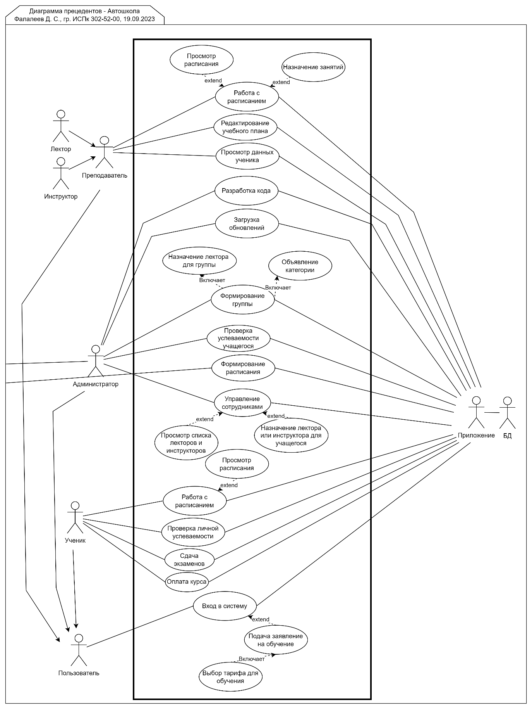
Рисунок 1 – Диаграмма прецедентов
Акторы:
Администратор – это ключевая роль в системе, ответственная за организацию и контроль всего учебного процесса. Этот актор имеет самые широкие права и доступ ко всем функциям системы
Ученик – это зарегистрированный пользователь системы, который проходит обучение. Учащиеся имеют ограниченные права, ориентированные на выполнение учебных задач и контроль за своим прогрессом.
Пользователь - это потенциальный ученик, который ещё не зарегистрирован в системе, но заинтересован в обучении. Гости могут выполнять ограниченные действия, связанные с подачей заявки и выбором курса.
Инструктор - это специалист, который предоставляет учащимся практическое обучение или направляет их в определённых аспектах курса.
Лектор - это преподаватель, специализирующийся на проведении лекций и теоретических занятий.
Преподаватель - это общий термин, который охватывает как лекторов, так и инструкторов. Это человек, который обучает студентов, разрабатывает учебные программы и следит за успеваемостью.
Приложение - это сама система, через которую происходит взаимодействие всех участников образовательного процесса.
БД – база данных в которой хранится все информация.

Прецеденты:
Администратор
Просмотр расписания: Администратор просматривает текущее расписание занятий.
Назначение занятий: Администратор назначает занятия в расписание для различных групп.
Работа с расписаниями: Включает создание и редактирование расписания для учебных групп.
Редактирование учебного плана: Администратор изменяет и корректирует учебные планы для курсов.
Просмотр данных ученика: Доступ к профилю учащегося для просмотра информации о его прогрессе и успеваемости.
Разработка кода: Внесение изменений в программное обеспечение или платформу.
Загрузка обновлений: Внедрение обновленных версий программного обеспечения или исправлений.
Назначение лектора для группы: Назначение преподавателя для конкретной учебной группы.
Объявление категории: Администратор может объявить или создать новую категорию для курсов.
Формирование группы: Создание или редактирование учебных групп.
Проверка успеваемости учащегося: Просмотр успеваемости студентов или учащихся.
Формирование расписания: Создание расписания для учебных занятий.
Управление сотрудниками: Назначение и распределение задач для сотрудников, таких как лекторы или инструкторы.

Менеджер
Просмотр списка лекторов и инструкторов: Менеджер имеет доступ к информации обо всех преподавателях и инструкторах.
Просмотр расписания: Возможность просматривать расписание, чтобы контролировать учебный процесс.
Работа с расписаниями: Менеджер может редактировать расписание, если необходимо внести изменения.
Назначение лектора или инструктора для учащегося: Назначение преподавателя или инструктора индивидуально для учащегося.

Учащийся
Проверка личной успеваемости: Учащийся может просматривать свои оценки и успехи в учебе.
Сдача экзаменов: Возможность сдавать экзамены онлайн или через систему.
Оплата курса: Процесс оплаты курса или обучения через систему.
Вход в систему: Учащийся должен авторизоваться в системе для доступа ко всем остальным возможностям.

Гость
Подача заявления на обучение: Потенциальные студенты могут подать заявление на поступление на курс.
Выбор тарифа для обучения: Гость выбирает подходящий тариф или пакет обучения перед регистрацией.

- Функциональные требования

Название функции | Входные параметры | Выходные параметры | Описание функции
Назначение преподавателя для группы | ID курса, ID группы, ID преподавателя | Подтверждение назначения, обновлённое расписание | Назначает преподавателя на выбранную учебную группу, обновляет расписание и информирует участников группы
Редактирование учебного плана | ID курса, изменённые данные учебного плана | Подтверждение изменений, обновлённый учебный план | Позволяет администратору вносить изменения в существующий учебный план и сохраняет обновлённую информацию
Просмотр успеваемости учащегося | ID учащегося или группы | Отчёт о прогрессе учащегося | Отображает информацию об оценках, выполненных заданиях и экзаменах учащегося, создаёт отчёт для анализа
Управление расписанием занятий | ID курса, изменения расписания (дата, время, преподаватель) | Подтверждение изменений, обновлённое расписание | Позволяет менеджеру редактировать расписание занятий для курсов, обновляет базу данных расписания
Назначение инструктора для учащегося | ID учащегося, ID инструктора | Подтверждение назначения, обновлённые данные профиля | Назначает выбранного инструктора на учащегося для индивидуальных занятий и обновляет профиль учащегося
Просмотр успеваемости учащимся | ID учащегося | Отчёт о личной успеваемости | Отображает студенту его оценки по курсам и общий прогресс на образовательной платформе
Оплата курса | ID курса, данные оплаты (номер карты, сумма) | Подтверждение оплаты, доступ к курсу | Обрабатывает платёж, подтверждает успешную оплату и предоставляет доступ к учебным материалам
Подача заявления на обучение | Личные данные (ФИО, контактная информация), ID курса | Подтверждение подачи заявления | Позволяет гостю подать заявление на участие в учебном курсе, сохраняет заявку в базе данных и уведомляет пользователя
Выбор тарифа для обучения | ID тарифа | Подтверждение выбора тарифа | Позволяет гостю выбрать подходящий тарифный план, предоставляет информацию о тарифах и сохраняет выбор
Назначение лектора для учебного процесса | ID лектора, ID курса, ID группы | Подтверждение назначения лектора | Функция назначения лектора для курса или учебной группы, обновляет информацию в системе и уведомляет пользователей
Формирование отчётов об успеваемости | ID курса, ID учащегося | Созданный отчёт | Создаёт детализированный отчёт об успеваемости учащихся на курсе, включая сдачу экзаменов и выполнение заданий
Редактирование профиля пользователя | ID пользователя, новые данные профиля | Подтверждение изменений | Позволяет пользователю редактировать информацию своего профиля, сохраняет изменения и обновляет данные в системе
Управление сотрудниками | ID сотрудника, роль, задачи | Обновление информации о сотрудниках | Управление назначением и распределением задач среди сотрудников, включая преподавателей и инструкторов
Загрузка обновлений системы | Файлы обновлений, версия системы | Подтверждение успешной загрузки | Функция для загрузки и установки обновлений системы администратором, обновляет программное обеспечение

- Возможные аналоги

Права мобил
Права Мобил — это программа для автошкол, которая позволяет создать комфортное обучение клиентов и обеспечить быструю работу сотрудников.
Программа нацелена на помощь бизнесу и удовлетворяет требованиям различным категориям пользователей: клиентам, руководителям, менеджерам, инструкторам и преподавателям. Позволяет организовать работу своей компании и грамотно вести учёт финансов.
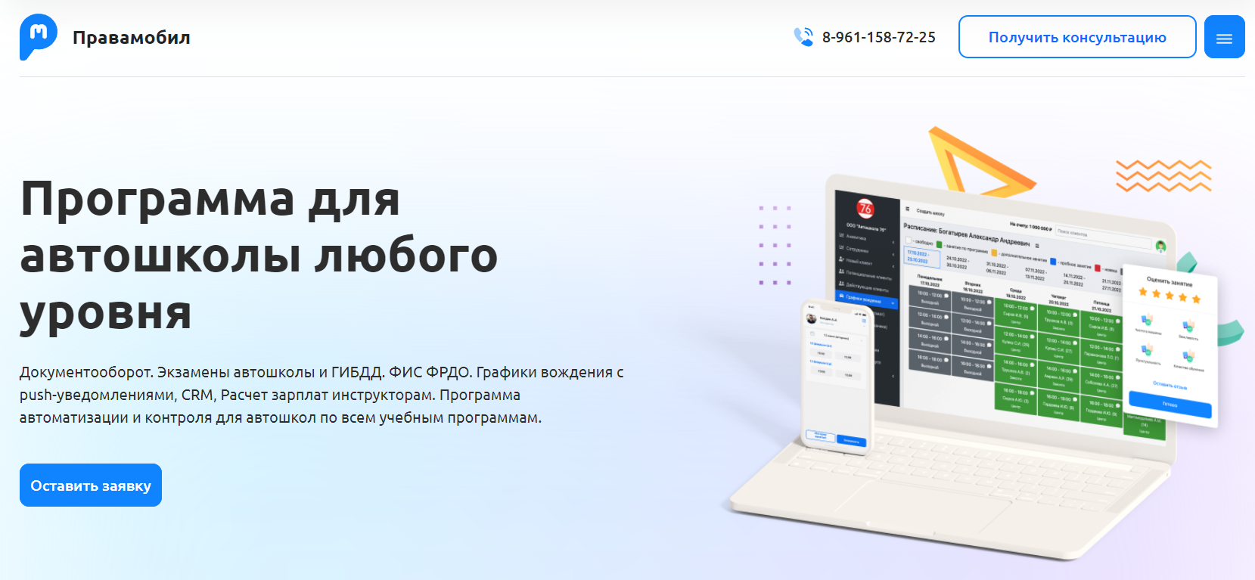
Рисунок 2
Плюсы:
- Мобильное приложение для преподавателей
- Заключение договоров с клиентами онлайн
- Аналитика и отчёты
- Ведение журнала посещаемости
- Отмена и перенос занятий
Недостатки:
- Отсутствие бесплатной версии
- Отсутствие управления доступом
- Отсутствие открытого иходного кода

ListOk CRM
Облачная программа учета посещений для фитнес клубов, школ танцев, бассейнов и других типов организаций. Помогает эффективно взаимодействовать с клиентами. Не тарифицирует количество клиентов, пользователей и филиалов. Модуль франшизы автоматизирует расширение бизнеса с контролем всех показателей.
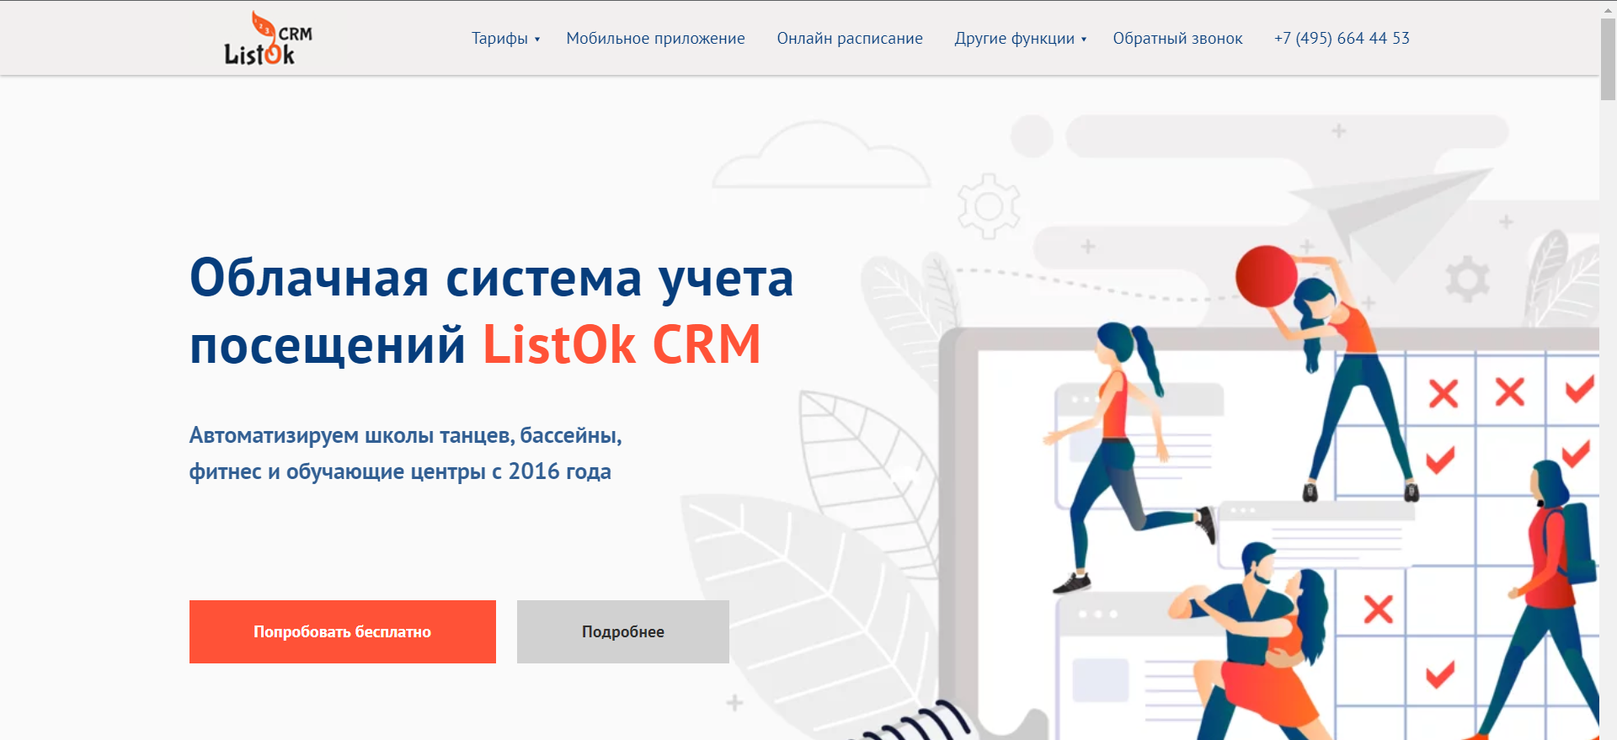
Рисунок 2
Плюсы:
- Мгновенное изменение расписания на всех платформах
- Email-SMS рассылки
- Присутствует импорт/эскпорт баз
- Автоматический расчёт зарплаты сотрудникам
Недостатки:
- Отсутствие бесплатной версии
- Отсутствие мониторинга эффективности персонала

Битрикс24
«Битрикс24» — это CRM-система на основе облачного сервиса. Разработан специально для того, чтобы максимально оптимизировать работу в компании. И не просто оптимизировать, а связать воедино различные процессы в разных отделах, устранить несогласованность и разнобой. Битрикс это простыми словами главный корпоративный портал.
Система предоставляет общее пространство, в котором циркулирует документооборот Битрикс, а документы не теряются и доступны по требованию в любой момент времени. Также сервис обеспечивает планирование с разбивкой на этапы и постановкой отдельных задач,если они появляются в процессе реализации, выполнение которых можно корректировать и оценивать.
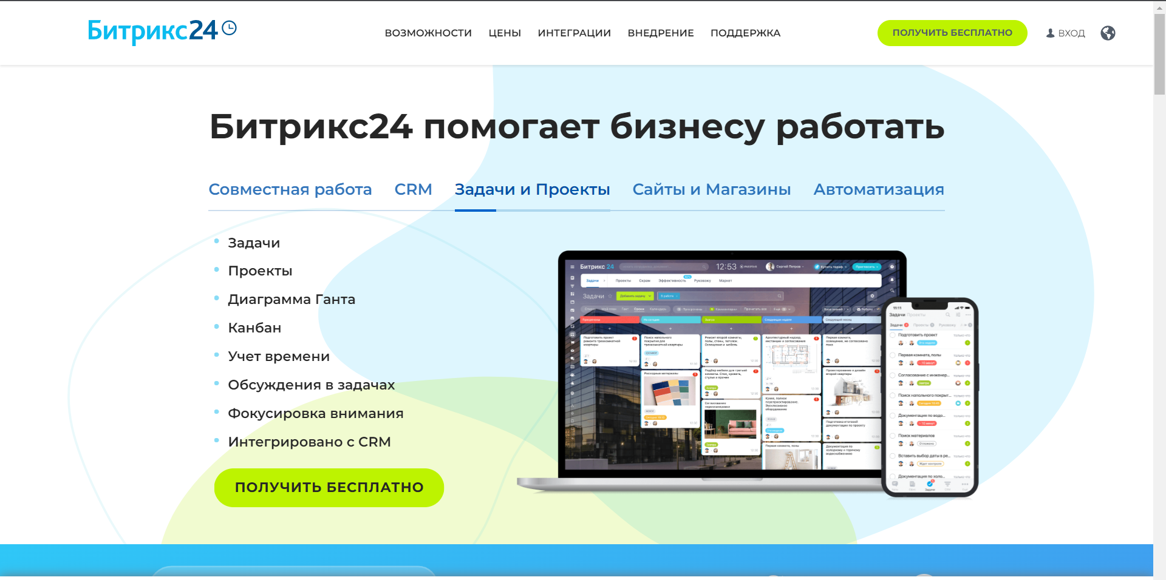
Рисунок 3
Плюсы:
- Сбор, хранение и пополнение клиентской базы.
- IP-телефония
- Возможность интегрировать сервисы для бизнеса
- Онлайн-чат
- Сквозная аналитика
- Конструктор сайтов
- Готовые решения под бизнес-ниши
- Видеоконференции
- Бесплатная версия
Недостатки:
- Возможности бесплатного тарифа сильно ограничены;
- Техподдержка долго решает проблемы
- Масштабные обновления интерфейса без возможности откатиться на старую версию

- Предполагаемые к использованию технологии и модели
Предлагаемое решение – создание базы данных при помощи СУБД MySQL, которая будет хранить данные о учениках, их занятия и успеваемость. Эта база данных обеспечит эффективное управление и хранение данных. Для работы с базой данных будет разработано приложение на языке Python, в рамках приложения преподаватели смогут добавлять и редактировать, удалять данные о учениках, назначать занятия и оценивать знания учеников.
Ученики смогут просматривать свои занятия и успеваемость. Интерфейс будет интуитивно понятным и адаптированным для пользователей. Программа обеспечит возможность удобного управления информацией и выполнения всех необходимых операций без необходимости использования внешних инструментов для обработки данных.

